- Приобретение фронтального погрузчика с лопатой (ковшом).
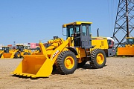

Технические характеристики фронтального погрузчика XCMG LW300F

или эквивалент
Вес, кг | 10000
Скорость, км/ч передняя | 0-10/16/21/35
Скорость, км/ч задняя | 0-14/25
Время подъема, сек | 5.65
Время раб. цикла, сек | 10.3
Высота выгрузки, мм | 2892 (3220)*
Вылет ковша, мм | 1104
Вырывное усилие, тн | 12
Грузоподъемность, кг | 3000
Вместимость ковша, м3 стандартный | 1.8 (1.5)*
Колесная база, мм | 2600
Радиус поворота, мм | 5925
Ширина ковша, мм | 2470
Двигатель | Yuchai YC6B125
Мощность, кВт | 92
Длина, мм | 6905
Ширина, мм | 2470
Высота, мм | 3028

- Приобретение трактора Беларус МТЗ 82 ЭО 2621 с навесным оборудованием или эквивалент
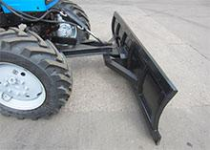
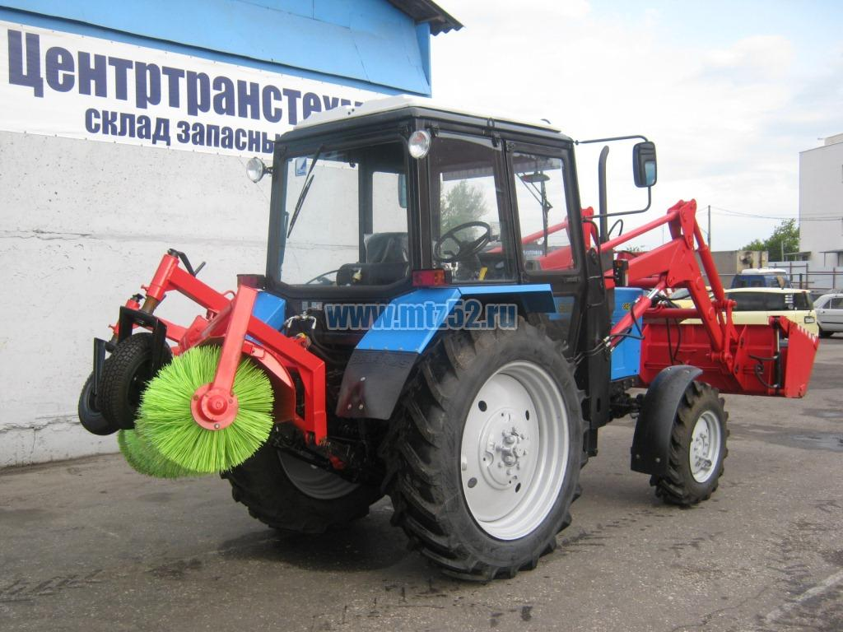
ТЕХНИЧЕСКИЕ ХАРАКТЕРИСТИКИ
Наименование
Общие данные МТЗ БЕЛАРУС 82.1 ЭО 2621 | Или эквивалент
Масса конструкционная, кг | 3850
Масса в состоянии отгрузки с завода, кг | 3850
Масса эксплуатационная, кг | 4000
Масса максимально допустимая (полная), кг | 6500
База , мм | 2450
Габаритные размеры: длина, мм | 3930
Габаритные размеры: ширина, мм | 1970
Габаритные размеры: высота, мм | 2800
Грузоподъемность, кгc | 3200
Двигатель
Мощность номинальная, кВт (л. с.) | 60 (81)
Коэффициент запаса крутящего момента, % | 15
Передний мост
Тип моста | Составной из 3-х частей
Гидросистема
Максимальное давление, МПа | 16
Производительность насоса, л/мин | 45
Ходовая система
Тип | Колесная
Колесная формула | 4х4
Навесное оборудование
Погрузчик фронтальный навесной быстросъемный Универсал-800 (с усиленными гидроцилиндрами) | Или эквивалент
Номинальная грузоподъемность погрузчика, кг | 1400
Высота разгрузки, мм | 3600
Шнекороторный снегоуборочный комплекс ШРК-2.0 (с гидравлическим поворотом желоба) | Или эквивалент
Базовый трактор | «БЕЛАРУС»
Тяговый класс по ГОСТ 27021 | 1,4
Максимальная транспортная скорость, км/ч | 20
Рабочая скорость с Оборудованием, км/ч | 0-0,5
Эксплуатационная масса Оборудования в сборе с базовым трактором, кг, не более | 5200
Габаритные размеры с установкой на базовый трактор, мм, не более (в транспортном положении)  длина  ширина  высота:  - в транспортном положении  - в рабочем положении | 5600  1990  3680  3450
Производительность (при плотности снега 0,5 т/м. куб), т/ч | 200
Дальность отброса основной массы снега (при плотности снега 0,5 т/м.куб.), м:  - вправо  - влево | 20  15
Ширина захвата, м | 1990
Максимальная высота убираемого слоя снега за один проход, м | 0,92
Максимально допустимая плотность убираемого снега, т/м куб. | 0,6
Максимальная высота погрузки в транспортное средство, м | 3,1
Навесной рабочий орган:  - привод рабочего органа  - количество шнеков  - диаметр шнека, мм  - частота вращения шнеков, об/мин  - диаметр ротора, мм  - число лопастей ротора  - частота вращения ротора, об/мин | гидравлический  2  350  240  690  6  900
Угол наклона направляющего патрубка кожуха ротора к очищаемой поверхности, град:  - влево  - вправо | 45  50
Щетка коммунальная УМДУ 80/82 ЛЮКС | Или эквивалент
Агрегатирование | МТЗ 82.1; 82.2; 890,2; 892; 920; 920.2.
Диаметр щетки (по ворсу), мм | 560±20
Максимальная ширина захвата щетки, мм | 2000
Частота вращения ВОМ трактора об/мин | 540
Отвал коммунальный гидроповоротный УМДУ 80/82 ЛЮКС | Или эквивалент
Масса, кг | 190
Ширина, мм | 2400

Приобретение электрической машинки

для прочистки труб REMS Кобра 32 Set или эквивалент
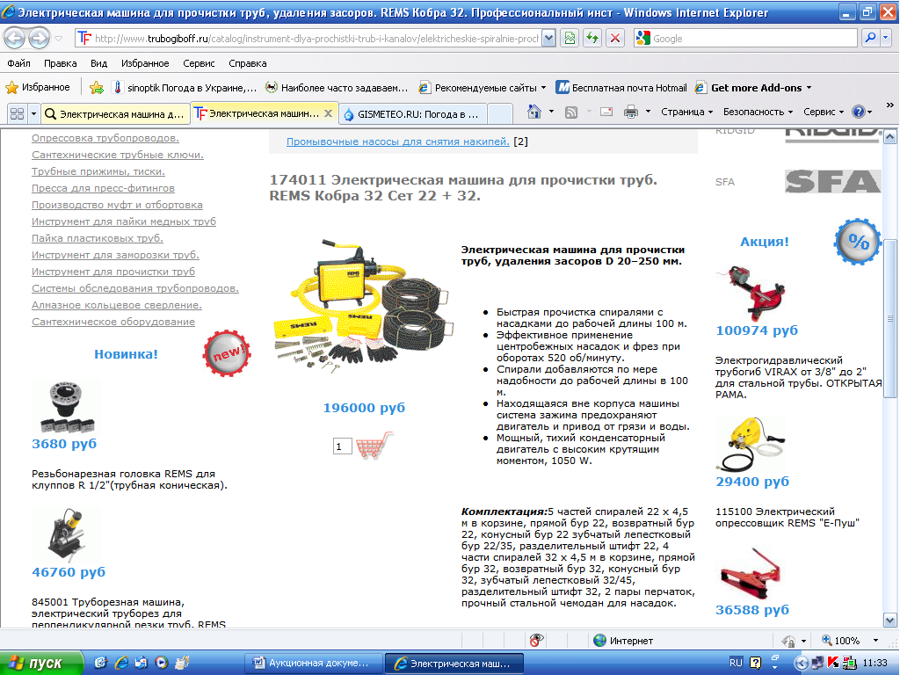

ТЕХНИЧЕСКИЕ ХАРАКТЕРИСТИКИ
REMS Кобра 32 Set. Электрическая машина для прочистки труб D 20-250 мм. Приводной двигатель с нетребующим технического обслуживания конденсаторным двигателем 230 V, 50 Hz, 1050 W, правый и левый ход. Направляющая.
Выборочно с комплектом спиралей и инструмента 32.
Особенности:
-быстрая прочистка, 520 об/минуту со спиралями, для эффективных, быстрых работ;
-небольшой вес, приводной двигатель ;
-корпус изготовлен из ударопрочной и пластичной пластмассы;
- мощный, тихий конденсаторный двигатель с высоким крутящим моментом, 1050 Вт, правый и левый ход;
-полная передача мощности двигателя нескользящей ременной передачей;
-сквозной, закрытый рабочий шпиндель;
-быстрое сцепление, удобная подача, благодаря расположенному по центру рычагу управления, служащим дополнительным фиксированием, и одновременно как ручка.

Артикул | Наименование
174010 | Set 32 | 4 части спиралей 32х4,5 м в корзине, прямой бур 32, возвратный бур 32, конусный бур 32, зубчатый лепестковый 32/45, разделительный штифт 32, 1 пара перчаток, прочный стальной чемодан для насадок.
174201 |  | Спирали для прочистки 32 ммх4,5 м в бухте (4 шт.)- 3 комплекта

Изготовление, монтаж и установка ограждения на площади

мкр. Химки р.п. Новая Игирма
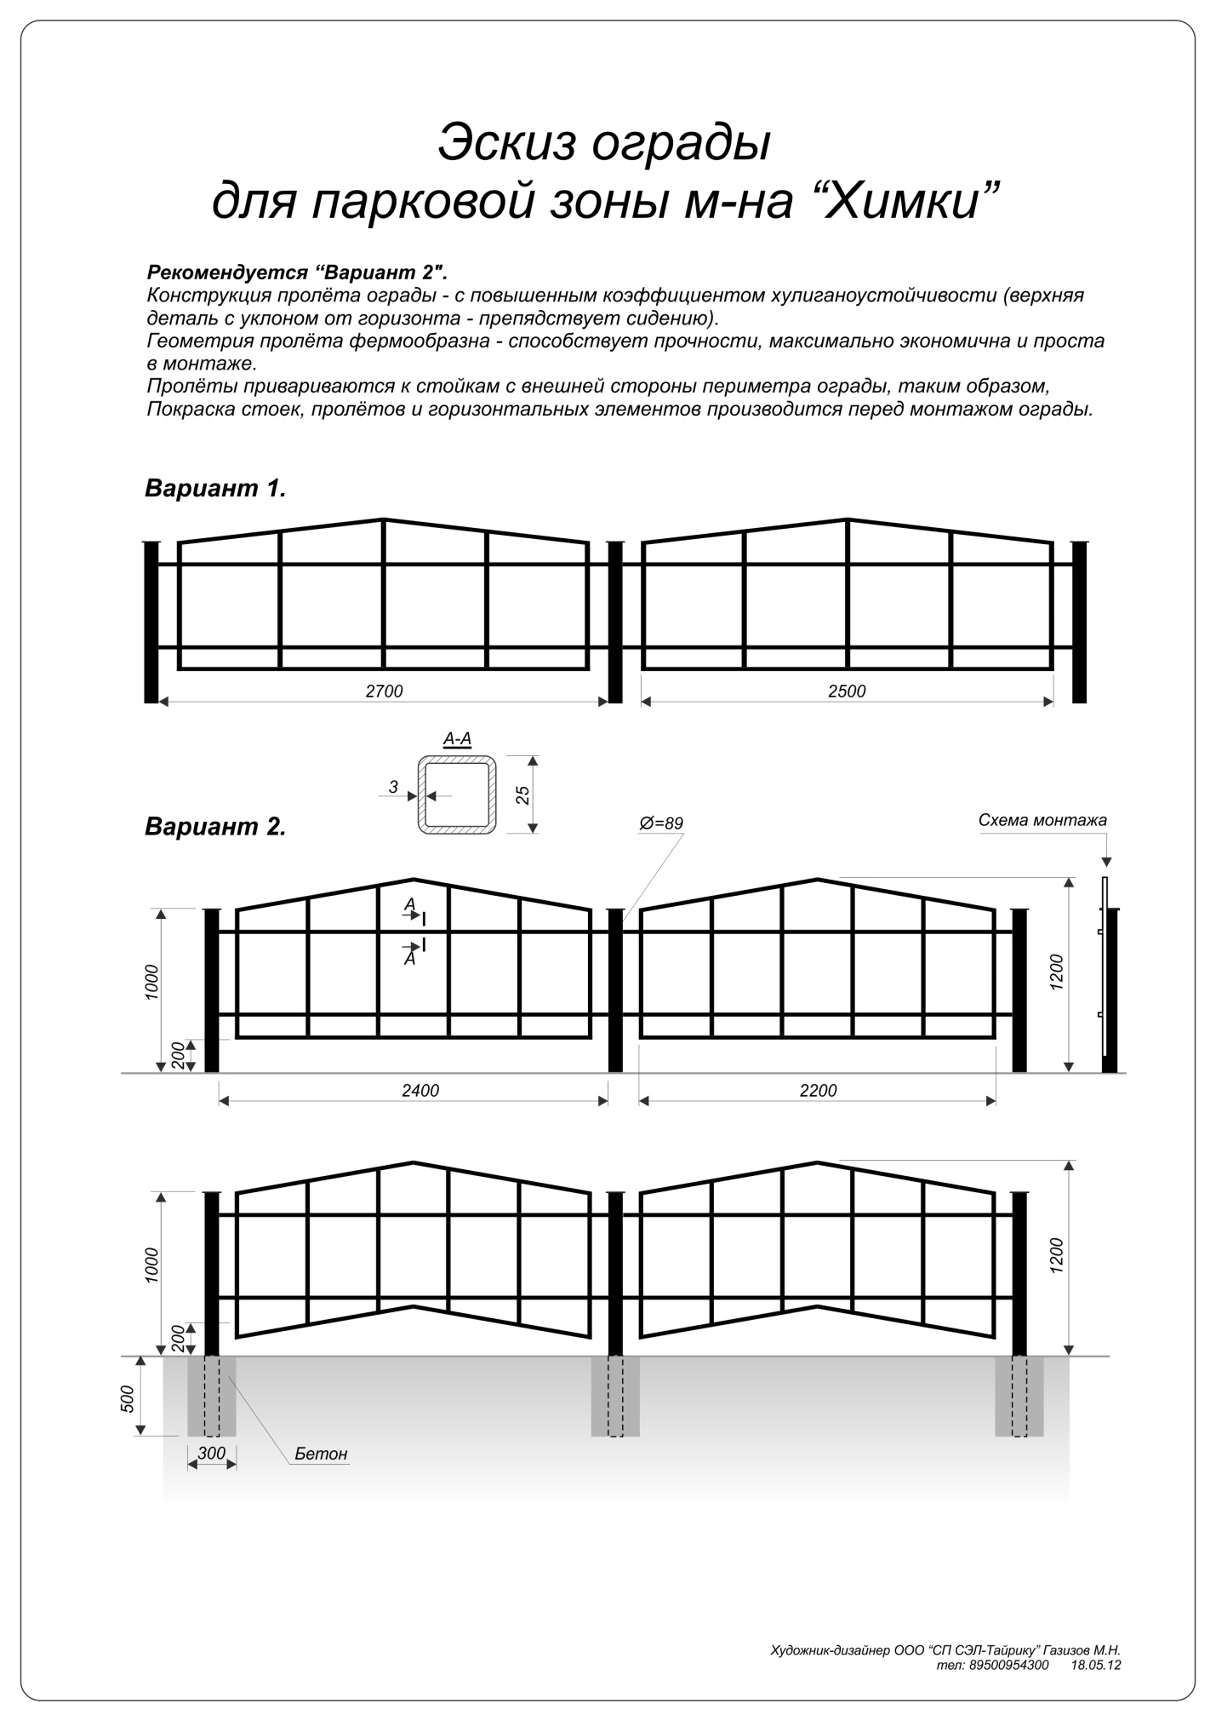

- Организация освещения микрорайонов
Восточный, Кубанский, Речной, пер. Иркутский.

 | Перечень установки светильников для организации освещения мкр.
 | Восточный, Кубанский, Речной, Химки, переулок Иркутский.
 | № п/п | Навзвание | Длина | Количество
 |  | улиц | участка ( м) | фонарей (шт)
 |  | м-он Восточный
 | 1 | Кольцевая | 100 | 3
 | 2 | Юбилейная | 300 | 3
 | 3 | Ягодная | 200 | 4
 | 4 | Таёжная | 200 | 4
 | 5 | Грибная | 300 | 6
 | 6 | Железногорская | 300 | 5
 | 7 | Молодежная | 200 | 1
 | 8 | Спортивная | 200 | 3
 | 9 | Рябиновая | 150 | 3
 | 10 | Радужная | 150 | 3
 | 11 | Заречная | 200 | 4
 |  | итого: | 2300 | 39
 |  | м-он Речной
 | 1 | Школьная | 500 | 10
 | 2 | Победы | 550 | 11
 | 3 | Труда | 400 | 8
 | 4 | Майская | 200 | 4
 | 5 | Мирная | 600 | 9
 |  | итого: | 2250 | 42
 |  | м-он Кубанский
 | 1 | ул. Кубанская | 500 | 16
 |  | итого: | 500 | 16
 |  | м-он Химки
 | 1 | Химки-площадь | 100 | 10
 | 2 | ул. Илимская | 600 | 6
 |  | пер. Иркутский | 600 | 6
 |  | Всего: | 6250 | 119

Приобретение компрессора шестиренчатого

для аэрации в водоочистительных сооружениях
ТЕХНИЧЕСКИЕ ХАРАКТЕРИСТИКИ
Компрессор шестеренчатый серии для аэрации в водоочистительных сооружениях, серии 2АФ57Э52М или эквивалент

Обозначение компрессора | Производительность |  | Электродвигатель |  | Масса, кг | Размеры, мм
 | л/с | м³/мин | Мощность, кВт | Синхронное число оборотов, об/мин
Перепад давления 50 кПа
2АФ57Э52М | Не менее 216,6 | Не менее 13 | Не менее 18,5 | Не менее 1000 | Не более 725 | Не более  1536×550×794

- Приобретение технического оборудования для сцены МУК ГДК «Прометей»
№ п/п | Наименование Товара | Ед. измерения | Кол-во
1. | SENNHEISER XSW 35- A -вокальная радиосистема с ручным передатчиком | Шт. | 6
2. | SENNHEISER XSW 35- В -вокальная радиосистема с ручным передатчиком | Шт. | 6
3. | SENNHEISER GAM 3-19 – рэковый адаптер для 2-х приёмников XSW | Шт. | 6
4. | Микрофон | Шт. | 5
5. | Проектор | Шт. | 1
6. | Сканер планшетный | Шт. | 1
7. | Строительная вышка | Шт. | 1
8. | Цифровое пианино | Шт. | 1

